*# Assignment #5: Greedy穷举Implementation*

**付耀贤 信息管理系 2400016634**

*## 1. 题目*

*### 04148: 生理周期*

brute force, http://cs101.openjudge.cn/practice/04148

思路：

用整除法可以判断周期是否相同，出现负数直接加上21252即可。

代码：

n=0

**while** True:

a,b,c,d=**map**(int,**input**().**split**())

n+=1

**if** a + b + c + d >= 0:

**for** i **in** **range**(1,21253):

**if** (i-a)//23==(i-a)/23 **and** (i-b)//28==(i-b)/28 **and** (i-c)//33==(i-c)/33:

**if** i-d>=0:

**print**(f"Case {n}: the next triple peak occurs in {i-d} days.")

**else**:

**print**(f"Case {n}: the next triple peak occurs in {i-d+21252} days.")

**else**:

**break**

代码运行截图 <mark>（至少包含有"Accepted"）</mark>

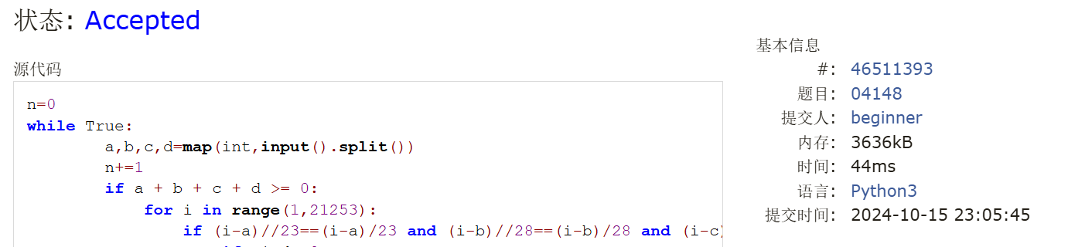

*### 18211: 军备竞赛*

greedy, two pointers, http://cs101.openjudge.cn/practice/18211

思路：

有挑战性但可以摸索着做出来，最后一步容易忽略。

代码：

p=**int**(**input**())

l=**sorted**(**list**(**map**(int,**input**().**split**())))

c=0

i=0

s=-1

**while** i<**len**(l)+s:

**if** p>=l[i]:

p-=l[i]

c+=1

i+=1

**elif** c:

p+=l[s+**len**(l)]

c-=1

s-=1

**else**:

**break**

**if** l[i] <= p:

c+=1

**print**(c)

代码运行截图 ==（至少包含有"Accepted"）==

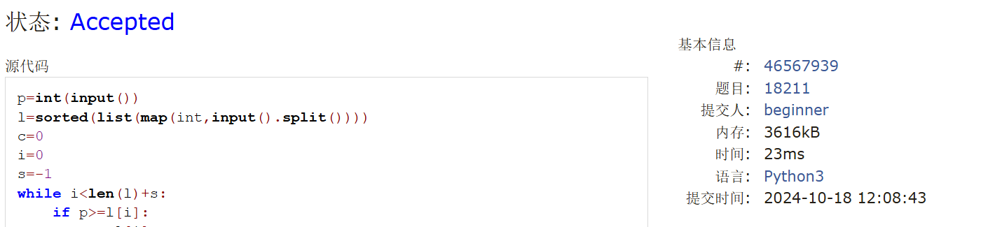

*### 21554: 排队做实验*

greedy, http://cs101.openjudge.cn/practice/21554

思路：

难度不大，时间短在前即可。

代码：

n=**int**(**input**())

l1=**list**(**map**(int,**input**().**split**()))

l2=[(l1[i],i+1) **for** i **in** **range**(n)]

l2.**sort**(key=**lambda** x:x[0])

re=[]

a=0

b=0

**for** i **in** **range**(n):

re.**append**(l2[i][1])

a+=l2[i][0]*(n-i-1)

b=f"{a/n:.2f}"

**print**(*re)

**print**(b)

代码运行截图 <mark>（至少包含有"Accepted"）</mark>

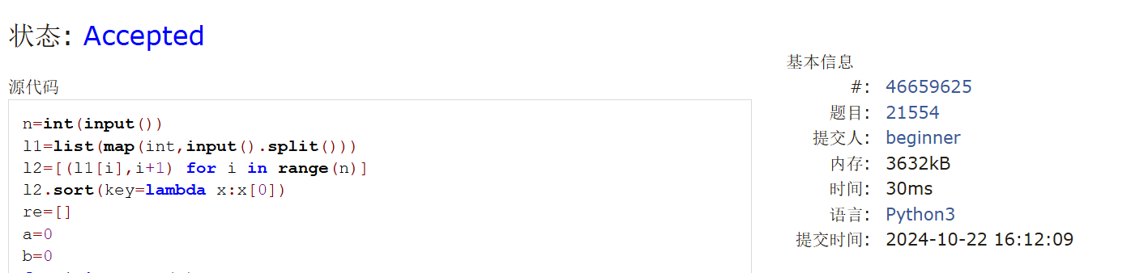

*### 01008: Maya Calendar*

implementation, http://cs101.openjudge.cn/practice/01008/

思路：

年份整除时应该减一！为此卡了好长时间。这种细节性问题提示要多想一想极端情况。

代码：

n=**int**(**input**())

**print**(n)

Haab={"pop":1,"no":2,"zip":3,"zotz":4,"tzec":5,"xul":6,"yoxkin":7,"mol":8,"chen":9,

"yax":10,"zac":11,"ceh":12,"mac":13,"kankin":14,"muan":15,"pax":16,"koyab":17,"cumhu":18,"uayet":19}

Tzo1={"imix":1,"ik":2,"akbal":3,"kan":4,"chicchan":5,"cimi":6,"manik":7,"lamat":8,"muluk":9,"ok":10,

"chuen":11,"eb":12,"ben":13,"ix":14,"mem":15,"cib":16,"caban":17,"eznab":18,"canac":19,"ahau":20}

Tzo = {value: key **for** key, value **in** Tzo1.**items**()}

**for** i **in** **range**(n):

s=**input**().**split**()

d=**int**(s[0].**strip**("."))+1

m=Haab[s[1]]

y=**int**(s[2])

c=y*365+(m-1)*20+d

y1=(c-1)//260

m0=(c-y1*260)%20

**if** m0==0:

m0=20

m1=Tzo[m0]

d1=(c-y1*260)%13

**if** d1==0:

d1=13

**print**(f"{d1} {m1} {y1}")

代码运行截图 <mark>（至少包含有"Accepted"）</mark>

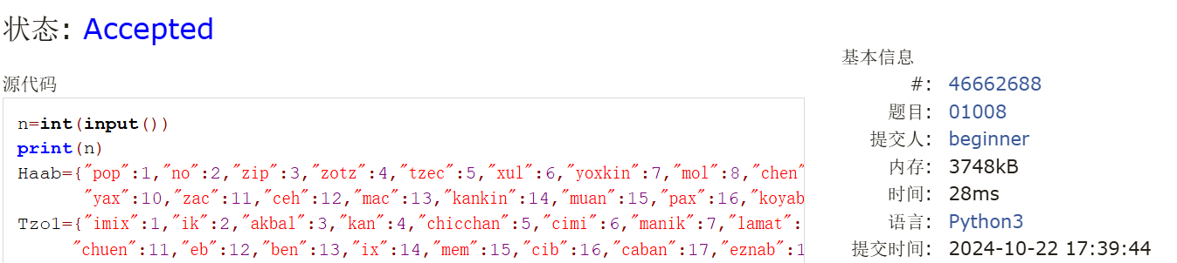

*### 545C. Woodcutters*

dp, greedy, 1500, https://codeforces.com/problemset/problem/545/C

思路：

先把目光锁定在一棵树上，再扩展到全体，需要大胆猜想，然后小心尝试，有一定难度。

代码：

n=int(input())  
l=[]  
c=0  
for i in range(n):  
 a,b=map(int,input().split())  
 l.append((a,b))  
l.sort(key=lambda x:x[0])  
p = -float('inf')  
for i in range(n):  
 x,h=l[i]  
 if x-h>p:  
 c+=1  
 p=x  
 elif i==n-1 or x+h<l[i+1][0]:  
 c+=1  
 p=x+h  
 else:  
 p=x  
print(c)

代码运行截图 <mark>（至少包含有"Accepted"）</mark>



*### 01328: Radar Installation*

greedy, http://cs101.openjudge.cn/practice/01328/

思路：

看了题解才想到可以把y的值映射到x轴上，这种转化思想值得学习和推广。空白格的输入是个坑点。

代码：

**import** math

no=0

**while** True:

l=[]

no+=1

n,d=**map**(int,**input**().**split**())

c = 0

**if** n==0 **and** d==0:

**break**

**for** i **in** **range**(n):

x,y=**map**(int,**input**().**split**())

**if** **abs**(y) > d:

c = -1

**else**:

dl=math.**sqrt**(d*d-y*y)

l.**append**((x-dl,x+dl))

l.**sort**(key=**lambda** x:x[0])

**if** c==-1:

**print**(f"Case {no}: {c}")

**input**()

**else**:

p=-**float**('inf')

**for** l,r **in** l:

**if** l>p:

c+=1

p=r

**else**:

p=**min**(p,r)

**print**(f"Case {no}: {c}")

**input**()

代码运行截图 <mark>（至少包含有"Accepted"）</mark>

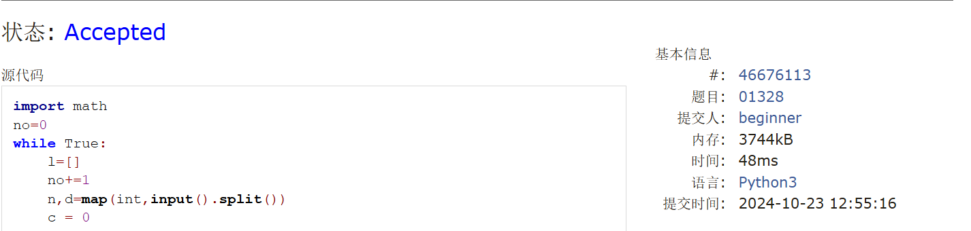

*## 2. 学习总结和收获*

作业除了最后一题，前面几题不管用时长短或者debug多少次，基本都能做出来，还是很有慰藉的。目前作业题目有一定复杂度，不管思路是否简单，都需要一定时间才能完成。随着期中事情越来越多和题目难度越来越大，已经跟不上每日选做的节奏了，下一步的主要目标是选取其中自己跳一跳能够得到题目练习。